г.Пенза

Муниципальное Бюджетное Общеобразовательное Учреждение Лицей №73

Секция:«Физика»

Фонарик Фарадея

Синяев Дмитрий Алексеевич, ученик 10А класса

Руководитель: Учитель технологии Пеганов Станислав Юрьевич

г. Пенза 2019 год

ОГЛАВЛЕНИЕ

ВВЕДЕНИЕ 3
ОСНОВНАЯ ЧАСТЬ 4
1. ИНФОРМАЦИОННО – ПОЗНАВАТЕЛЬНАЯ ЧАСТЬ 4
2. ПРАКТИЧЕСКАЯ ЧАСТЬ 12
СОСТАВ КОМПЛЕКСА 12
2.1. ДЕМОНСТРАЦ 15
СОСТАВ КОМПЛЕКСА 15
ЗАКЛЮЧЕНИЕ: 17
ЛИТЕРАТУРА 17

ВВЕДЕНИЕ

Когда запасы традиционных источников энергии, таких как нефть, газ и уголь, неумолимо уменьшаются и их стоимость постоянно растет, а использование приводит к образованию парникового эффекта на планете, все большее количество стран в своей энергетической политике обращают свои взоры в сторону альтернативных источников энергии.
Альтернативные источники энергии – это экологически чистые, возобновляемые ресурсы, при преобразовании которых, человек получает электрическую и тепловую энергию, используемую для своих нужд. К таким источникам относятся энергия ветра и солнца, воды рек и морей, тепло поверхности земли, а также биотопливо, получаемое из биологической массы животного и растительного происхождения.
Энергия солнца
Солнечная энергетика основана на преобразовании энергии солнца, в результате которого получается электрическая и тепловая энергия. Получение электрической энергии основано на физических процессах, происходящих в полупроводниках под воздействием солнечных лучей, получение тепловой – на свойствах жидкостей и газов. Для генерации электрической энергии комплектуются солнечные электростанции, основой которых служат солнечные батареи (панели), изготавливаемые на основе кристаллов кремния. Основой тепловых установок служат солнечные коллекторы, в которых энергия солнца преобразуется в тепловую энергию теплоносителя. Мощность подобных установок зависит от количества и мощности отдельных устройств, входящих в состав тепловых и солнечных станций.
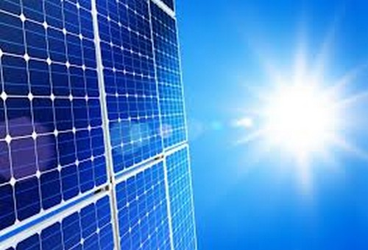

Энергия ветра
Ветровая энергетика основана на преобразовании кинетической энергии воздушных масс в электрическую энергию, используемую потребителями. Основой ветровых установок служит ветровой генератор. Ветровые генераторы различаются по техническим параметрам, габаритным размерам и конструкции: с горизонтальной и вертикальной осью вращения, различным типом и количеством лопастей, а также по месту их расположения (наземное, морское и т.д.).
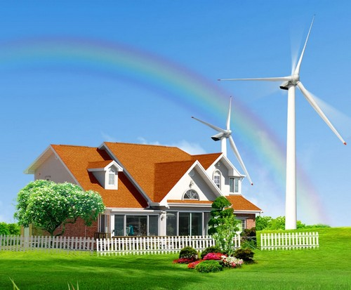

Сила воды
Гидроэнергетика основана на преобразовании кинетической энергии водных масс в электрическую энергию, которая также используется человеком в своих целях. К объектам данного вида относятся гидроэлектростанции различной мощности, устанавливаемые на реках и иных водных объектах. В таких установках, под воздействием естественного течения воды, или путем создания плотины, вода воздействует на лопасти турбины вырабатывающей электрический ток. Гидротурбина, является основой гидроэлектростанций. Еще один способ получения электрической энергии путем преобразования энергии воды – это использование энергии приливов, посредством строительства приливных станций. Работа таких установок основана на использовании кинетической энергии морской воды в период приливов и отливов, происходящих в морях и океанах под воздействием объектов солнечной системы.
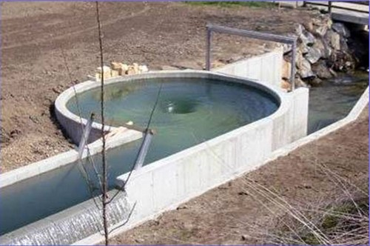

Цель:
Создание установки, позволяющей преобразовывать механическую энергию движения в электрический ток.
Задачи:
- Найти способ наглядной демонстрации опыта.
- Разработать опытную схему.

ОСНОВНАЯ ЧАСТЬ

1. ИНФОРМАЦИОННО – ПОЗНАВАТЕЛЬНАЯ ЧАСТЬ
Электромагнитная индукция – явление возникновения тока в замкнутом проводящем контуре при изменении магнитного потока, пронизывающего его.
Явление электромагнитной индукции было открыто М. Фарадеем.
Опыты Фарадея
- На одну непроводящую основу были намотаны две катушки: витки первой катушки были расположены между витками второй. Витки одной катушки были замкнуты на гальванометр, а второй – подключены к источнику тока. При замыкании ключа и протекании тока по второй катушке в первой возникал импульс тока. При размыкании ключа также наблюдался импульс тока, но ток через гальванометр тек в противоположном направлении.
- Первая катушка была подключена к источнику тока, вторая, подключенная к гальванометру, перемещалась относительно нее. При приближении или удалении катушки фиксировался ток.
- Катушка замкнута на гальванометр, а магнит движется – вдвигается (выдвигается) – относительно катушки.
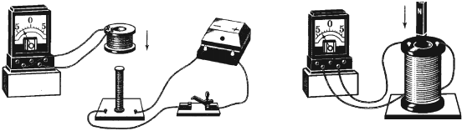
Опыты показали, что индукционный ток возникает только при изменении линий магнитной индукции. Направление тока будет различно при увеличении числа линий и при их уменьшении.
Сила индукционного тока зависит от скорости изменения магнитного потока. Может изменяться само поле, или контур может перемещаться в неоднородном магнитном поле.

Объяснения возникновения индукционного тока
Ток в цепи может существовать, когда на свободные заряды действуют сторонние силы. Работа этих сил по перемещению единичного положительного заряда вдоль замкнутого контура равна ЭДС. Значит, при изменении числа магнитных линий через поверхность, ограниченную контуром, в нем появляется ЭДС, которую называют ЭДС индукции.
Электроны в неподвижном проводнике могут приводиться в движение только электрическим полем. Это электрическое поле порождается изменяющимся во времени магнитным полем. Его называют вихревым электрическим полем. Представление о вихревом электрическом поле было введено в физику великим английским физиком Дж. Максвеллом в 1861 году.
Свойства вихревого электрического поля:
- источник – переменное магнитное поле;
- обнаруживается по действию на заряд;
- не является потенциальным;
- линии поля замкнутые.
Работа этого поля при перемещении единичного положительного заряда по замкнутому контуру равна ЭДС индукции в неподвижном проводнике.

2. ПРАКТИЧЕСКАЯ ЧАСТЬ

На сегодняшний день нами разработан опытный образец ручного
фонаря, демонстрирующий эффект электромагнитной индукции.
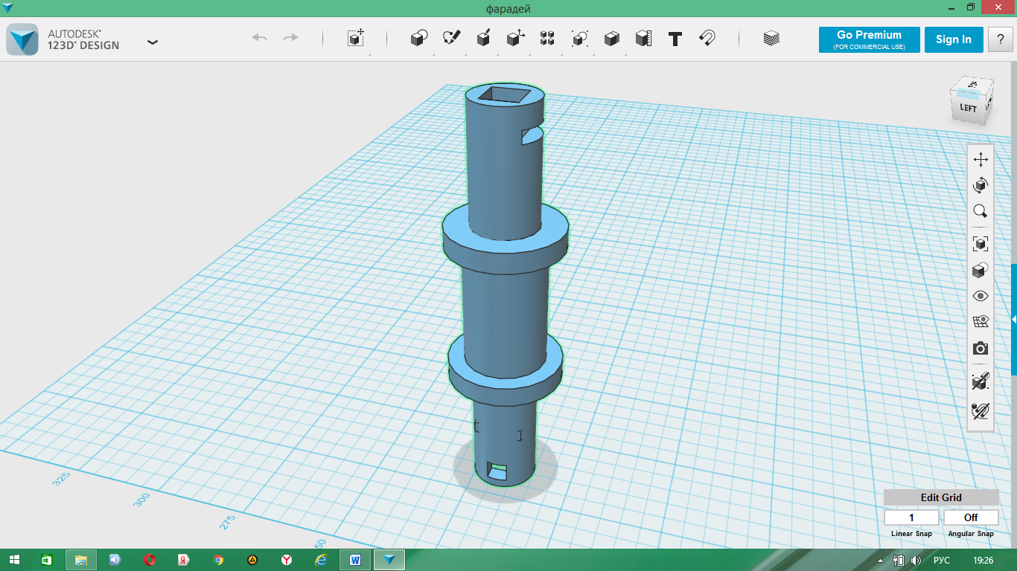
Нами в программе 123Design была создана 3D модель катушки и направляющей для магнитов.
Далее мы распечатали модель на 3D принтере, поместили в нее магниты, намотали медную прововолку и установили в корпус фонарика.
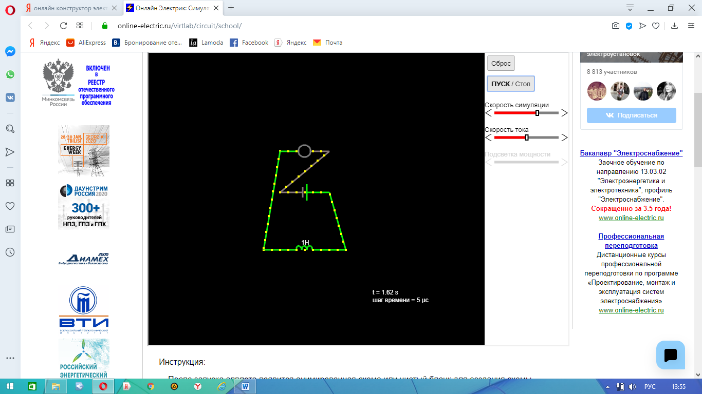
Тряся фонарик, мы вырабатываем электрический ток и лампочка начинаетсветиться.

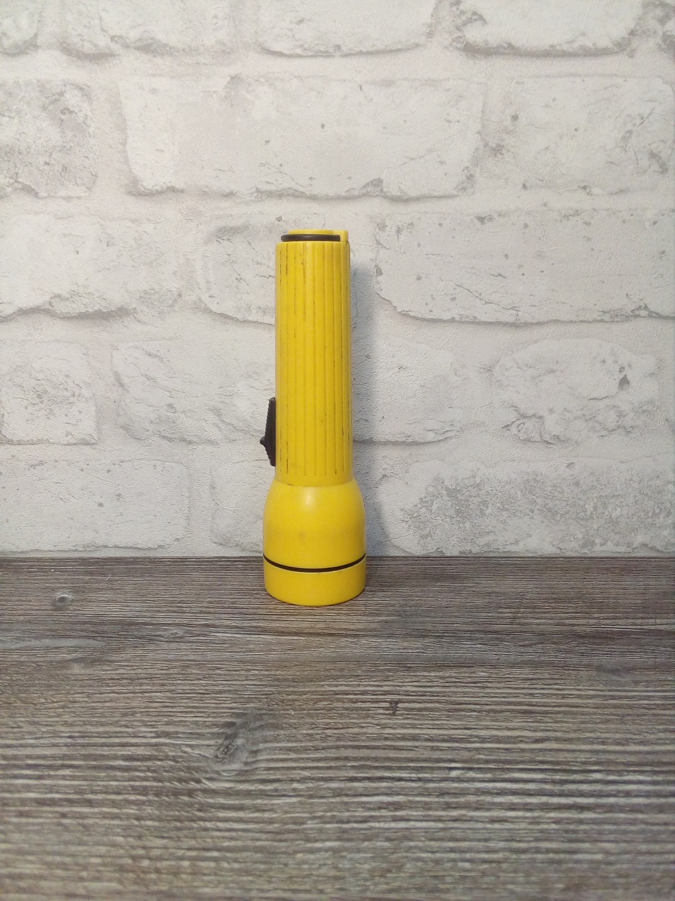

СОСТАВ КОМПЛЕКСА
- Корпус фонаря:
  - Корпус.
  - Светодиод.
  - отражающая поверхность.
- Катушка.
- Магниты.

ЗАКЛЮЧЕНИЕ

В заключение хотелось бы сказать, что проделанная нами работа может служить базой для создания и других устройств, преобразовывающих механическую энергию в электрический ток.

ЛИТЕРАТУРА

- https://fizi4ka.ru/egje-2018-po-fizike/jelektromagnitnaja-indukcija.html
- https://alter220.ru/news/alternativnye-istochniki-energii.html
- https://ru.wikipedia.org/wiki/Альтернативная_энергетика
- http://tepka.ru/fizika_9/index.html

